К истории появления и развития класса моделей «С» (модели-копии).

Название Национальной Федерации судомоделизма и судомодельного спорту Украины, так же, как и Всемирной Федерации судомоделизма и судомодельного спорту NAVIGA, не случайно имеет в своем составе две составляющих – судомоделизм и судомодельный спорт.
При появлении федераций судомодельного спорта в разных странах в классификации были только ходовые модели, в том числе модели-копии класса «F». Проводились выставки и конкурсы моделей. Первый и II Всесоюзные конкурсы моделей-копий были в Москве в 1981 и 1983 г.г., IIІ – в Ленинграде в 1986 г., IV – в Киеве в 1988 г.
Большинство спортсменов-судомоделистов прошли школу копиистов и многие посвятили свою жизнь стендовому моделизму.
Стендовый моделизм имеет древнейшую историю (ниже предлагаем вам интересную статью лидера секции «С» нашей Федерации И.Акимова о возникновении и становлении судомоделизма) и огромное прикладное значение в современном научно-техническом прогрессе. Это объемное проектирование в судо- и машиностроении, строительстве и других отраслях производства, науки и техники.
Все увеличивающаяся популярность и авторитет конкурсов и выставок стендовых моделей привела к необходимости выработки правил проведения этих мероприятий, к разбивке моделей на классы и, естественно, к спортивной конкуренции. Так из конкурсов родились чемпионаты и судомоделизм вошел в состав Федераций, получив классификацию «С» - модели-копии.
Первый Всемирный Конкурс был проведен в 1981 году. Советские спортсмены (серди них было 7 представителей Украины) впервые приняли участие в V Всемирном Конкурсе, который проходил в 1989 году в Берлине.
Всемирная Федерация судомоделизма и судомодельного спорту NAVIGA регулярно проводит Чемпионаты Мира и Европы в этом классе, где сборная нашей страны имеет заслуженно высокий рейтинг. К примеру, с последнего Чемпионата Мира в 2008 году, который проходил в г.Яблонец (Чехия), наши спортсмены привезли 23 медали – 11 золотых, 6 серебряных и 6 бронзовых. В том, что в 2008 году наша Федерация получила статус Национальной большая заслуга и спортсменов класса «С».

Президент Национальной ФСССУ С.ДЕМИДЕНКО.

Что такое модель класса «С»?
Стендовая модель не предназначена для плавания. Цель ее постройки - воссоздать исторически точную и технически верную копию корабля. Однако модели-копии, выступающие в классах С-2 и С-6, могут быть и ходовыми, принимающими участие в соревнованиях классов «NS» - класс радиоуправляемых моделей-копий – в классах F2, F4.
Согласно определению NAVIGA, стендовые модели "представляют собой изготовленные в определенном масштабе и соответствующие внешним формам и окраске модели существующих, существовавших или планируемых к постройке морских или каботажных кораблей или их частей..."
Каждая стендовая модель оценивается судейской коллегией по 100-балльной системе: учитываются историческая точность копии, качество ее изготовления и ряд других факторов. Победители соревнований в категории "С" так же, как и в других видах спорта, награждаются дипломами и медалями (золотыми, серебряными, бронзовыми).
.
Классификация моделей категории "C"
С-1. Модели гребных (весельных) и парусных судов.
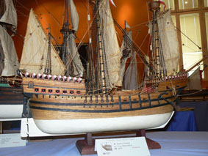
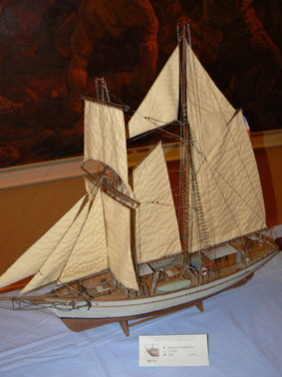

C-2. Модели судов с механическим двигателем.
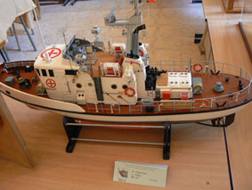

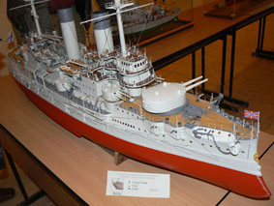

С-3. Модели установок, деталей кораблей, портового оборудования, оборудования верфей и диорамы. Ряды развития, состоящие как минимум из трех моделей или частей моделей.
С-3A. Портовые установки и установки верфей, доки, шлюзы и т.п. Диорамы, кроме масштабов, выделенных в отдельный класс.
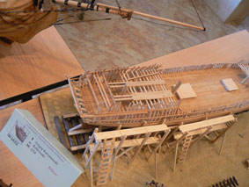

С-3B. Суда, изготовленные из натурального дерева (без их окраски).
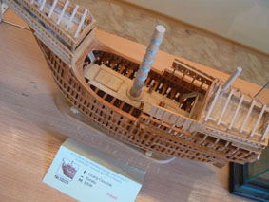

С-3C. Модели по ватерлинию.
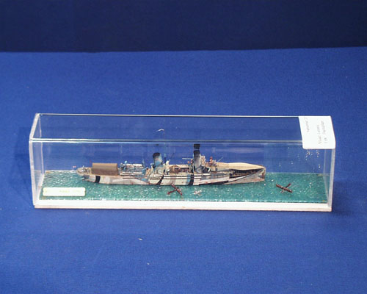
С-3D. Части судов, оборудование судов, поперечные и продольные разрезы, фрагменты
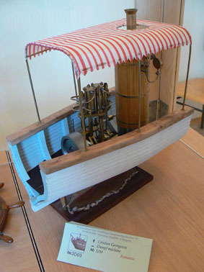
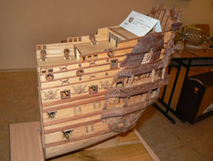
C-4. Миниатюрные модели трех первых классов в масштабе 1:250 и менее.
С-4A. Парусные суда (аналогичные классу C-1).
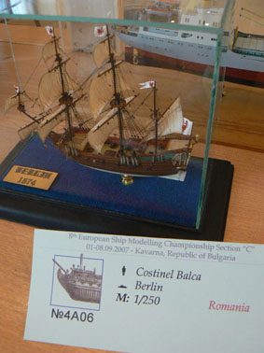
С-4B. Моторные суда (аналогичные классу C-2).
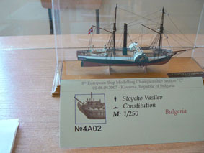

С-4С. Части судов, оборудование судов, поперечные и продольные разрезы, фрагменты (аналогичные классам с С-3А по D).
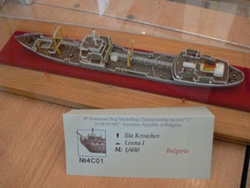

С-4D. Ряды развития парусных судов и судов с механическим двигателем, если они состоят как минимум из трех моделей.
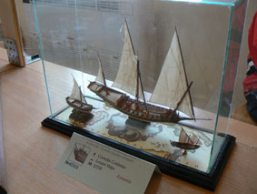

C-5. Модели в бутылках.
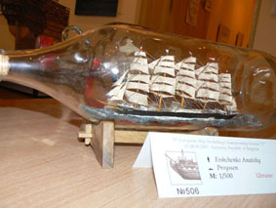
C-6. Пластиковые модели из промышленных наборов.
С-6A. Пластиковые модели без доработок.
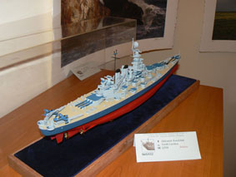
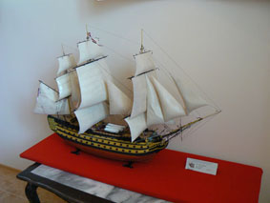
С-6B. Пластиковые модели с доработками.
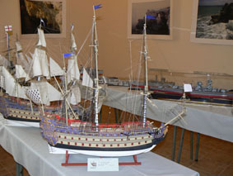
C-7. Картонные и бумажные модели.
С-7A. Картонные и бумажные модели без доработок.
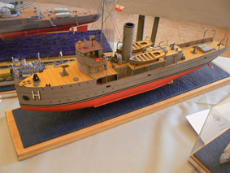

С-7B. Картонные и бумажные модели с доработками.

